Requerimientos:
- Los requerimientos son necesarios porque si no sabes a donde vas, cualquier camino te lleva
- hay dos
  - Stakeholders: Definiendo el concepto de stakeholder (interesado) como alguien que está afectado por el proyecto que se desarrolla, podremos encontrar que hay de dos tipos:
    - Usuarios: Aquellos que utilizaran el sistema.
    - Clientes: aquellos que requieren el sistema y son los responsables de su validación o aprobación.
  - Tecnicos
- Standards ISO:
  - 24765: Vocabulario de sistemas y software
  - 24766: capabilities for requirements tools
  - 29148: describe procesos
  - 25000: metricas del producto
- Importantes:
  - IEC 25765 : 2010 (vocabulary)
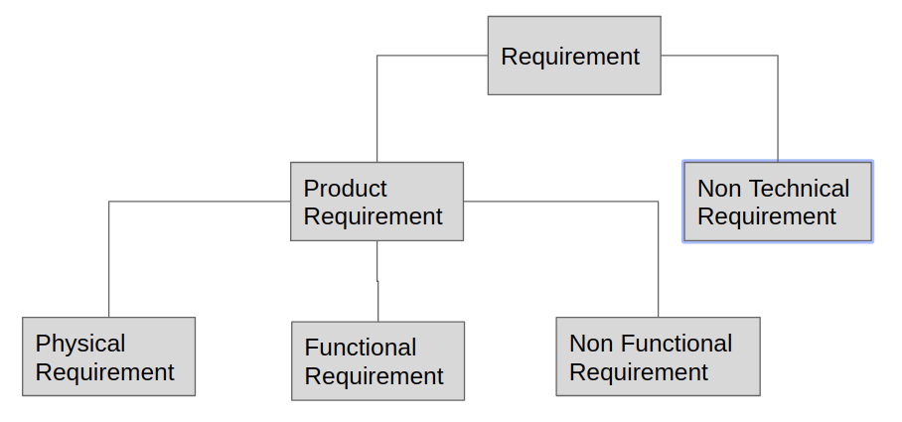
  - 830: hippie (natuuraleza, ambiente, evolucion, prototipos, gen disenio y requisitos)

